**T-Shirts kosten Wasser!**

Wie viele Liter Wasser braucht es um ein einziges buntes T-Shirt herzustellen?

Oder konkreter gefragt: Wie oft musst Du für 10 Minuten Duschen, bis Du so viel Wasser verbraucht hast, wie für die Produktion eines einzigen bunten T-Shirts benötigt wird?

Über **200 MAL** – oder andersrum: **1,5 Tage Dauerduschen** hat den gleichen Wasserverbrauch, wie die Produktion eines einzelnen bunten T-Shirts haben kann.

**Bis zu 15.000 Liter Wasser, je nach Material und Farbe, können benötigt werden, um ein einziges buntes T-Shirt herzustellen.** Und das meistens in einem der Länder, wo Mangel an sauberem Trinkwasser herrscht.

**Um ein Kilogramm Baumwolle herzustellen, werden zum Beispiel bis zu 10.000 Liter Wasser verbraucht** (das ist ungefähr ein Viertel des jährlichen direkten Wasserverbrauches pro Kopf in Deutschland).

Dazu kommt dann noch das Wasser für das Einfärben und die weitere Bearbeitung der Baumwolle. Proben aus Abwässern in China  zeigten zum Teil eine 128-fach höhere chemische Belastung als die chinesischen Richtwerte zulassen.

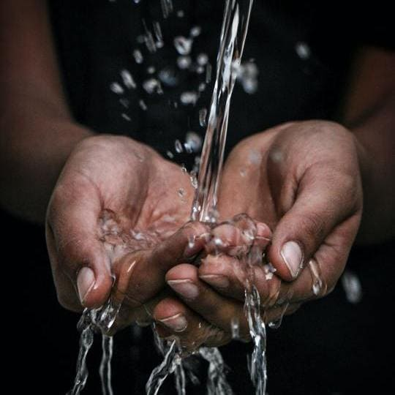

#### ****Das kannst du tun!****

Kleidung wird immer mit einem hohen Einsatz von Wasser und anderen Ressourcen hergestellt. Egal wo auf dieser Erde: Zerstörte Flüsse und Meere in Fernost haben Folgen für die gesamte Natur. Natur kennt keine Grenzen.

**Kauf also nur, was du wirklich brauchst und anziehst!** Und achte beim Kauf auf Fairtrade- und Ökosiegel (siehe siegelklarheit.de). Damit stellst du sicher, dass die Sachen unter fairen Bedingungen und auf nachhaltige, die Umwelt schonende Weise hergestellt wurden. Das ist bei billigen Kleidungsstücken nicht möglich.

**Gehe achtsam mit deiner Kleidung um! Kaufe oder verkaufe deine Kleidung im Second Hand Laden!**